亲家环境部署
V0.1

2019年10月

文件修订历史记录
序号 | 版本 | 章节 | 说明 | 修订日期 | 修订者
01 | V0.1 |  | 创建初稿 | 2019-10-18 | 亲家

目录
目录 3
1 服务器信息 4
1.1 概述 4
1.2 应用服务器 4
1.3 数据库服务器 4
1.4 RabbitMQ服务器 4
2 RabbitMQ配置 5
2.1 安装说明 5
2.2 安装配置 5
2.3 常用命令 7

服务器信息

概述
应用服务默认端口：8080
数据库默认端口：3306

应用服务器
IP端口 | 账号 | 密码 | 备注
39.104.158.41 | qinjia | QINjia2019&15841
39.104.158.41 | root | QINjia&NjKS15841%&
39.104.59.238 | root | QINjia2019&15841

数据库服务器
IP端口 | 账号 | 密码 | 备注
39.104.59.39 | kaifa2 | QINJIA&2019%59.39

RabbitMQ服务器

IP地址 | 账号 | 密码 | 备注
39.104.158.41 | root | QINjia&NjKS15841%&

RabbitMQ配置

安装说明
使用root用户操作

安装配置
- 安装Erlang的依赖文件
yum install gcc glibc-devel make ncurses-devel openssl-devel xmlto

- 下载Erlang安装包
wget -c http://erlang.org/download/otp_src_20.2.tar.gz
tar -xvf otp_src_20.2.tar.gz
cd otp_src_20.2/

- 将Erlang安装到/usr/local/erlang目录下
./configure --prefix=/usr/local/erlang
make && make install

安装结果：
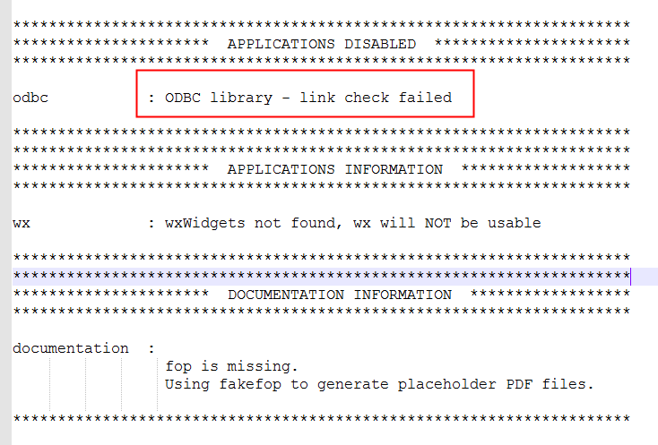

解决odbc link check failed 错误：
下载http://www.unixodbc.org/unixODBC-2.3.7.tar.gz
tar -zxvf unixODBC-2.3.7.tar.gz
cd unixODBC-2.3.7
./configure --prefix=/usr/local/unixODBC-2.3.7 --includedir=/usr/include --libdir=/usr/lib -bindir=/usr/bin --sysconfdir=/etc --enable-gui=no

- 测试Erlang安装情况
cd /usr/local/erlang/bin
./erl –version

- 配置Erlang环境变量
vi /etc/profile

文件末尾增加内容：
#Erlang Env
export ERLANG_HOME=/usr/local/erlang
export PATH=$PATH:$ERLANG_HOME/bin

source /etc/profile

- 安装RabbitMq
cd
wget -c http://www.rabbitmq.com/releases/rabbitmq-server/v3.6.15/rabbitmq-server-generic-unix-3.6.15.tar.xz
xz -d rabbitmq-server-generic-unix-3.6.15.tar.xz
tar -xvf rabbitmq-server-generic-unix-3.6.15.tar
mv rabbitmq_server-3.6.15/ /usr/local/

- 配置RabbitMq环境变量
vi /etc/profile

文件末尾增加内容：
#rabbitmq Env
export RabbitMQ=/usr/local/rabbitmq_server-3.6.15
export PATH=$PATH:$RabbitMQ/sbin

source /etc/profile

- RabbitMq启用WEB管理插件
cd /usr/local/rabbitmq_server-3.6.15/sbin
查看插件列表
./rabbitmq-plugins list
启用
./rabbitmq-plugins enable rabbitmq_management

- 创建用户
查看用户列表
rabbitmqctl list_users
添加用户和密码
rabbitmqctl add_user qjadmin qjadmin
为新创建的用户添加权限
rabbitmqctl set_permissions -p / qjadmin '.*' '.*' '.*'
授权管理员
rabbitmqctl set_user_tags qjadmin administrator

- 配置远程访问权限
cd /usr/local/rabbitmq_server-3.6.15/etc/rabbitmq
vi rabbitmq.config
注意保留内容后面的小点
[{rabbit,[{loopback_users,["qjadmin"]}]}].

- 应用启动、关闭
启动：rabbitmq-server -detached
关闭：rabbitmqctl stop

- 管理控制台
http://39.104.158.41:15672
账号：qjadmin
密码：qjadmin

常用命令
启动：rabbitmq-server -detached
关闭：rabbitmqctl stop

查看状态：rabbitmqctl status
设置开机启动：chkconfig rabbitmq-server on

创建用户：
查看用户列表：rabbitmqctl list_users
添加用户和密码：rabbitmqctl add_user qjadmin qjadmin
删除用户：rabbitmqctl delete_user qjadmin
修改密码：rabbitmqctl change_password qjadmin 666666

为新创建的用户添加权限：
查看用户权限：rabbitmqctl list_user_permissions qjadmin
设置用户权限：rabbitmqctl set_permissions -p / qjadmin '.*' '.*' '.*'
设置用户权限说明：
rabbitmqctl set_permissions -p VHostPath User ConfP WriteP ReadP
授权管理员：
rabbitmqctl set_user_tags qjadmin administrator

添加虚拟机：
# ./rabbitmqctl add_vhost vhostname
授权用户到虚拟机：
# ./rabbitmqctl set_permissions -p vhostname username ".*" ".*" ".*"

